Manual Basico

# Estructura de archivos

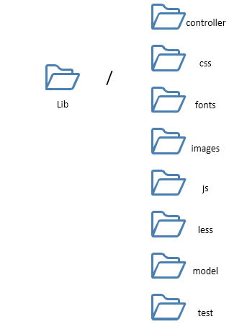

# Patrón de arquitectura de software

Modelo vista controlador

***Aplicación***

*Php*

*Html*

*Sql*

*php*

Envía Petición

Muestra

Actualiza

Responde

Manipula

Usuario

Vista

Controlador

Modelo

# Pasos para la instalación:

1. Ingresar al host e importar la base de datos.
2. Crear archivo index.html que re direccione automáticamente a la página de login. (opcional)

*(lib/login_system.php)*

1. Modificar el archivo que permite la conexión con la base de datos.

*(lib/model/database.php)*

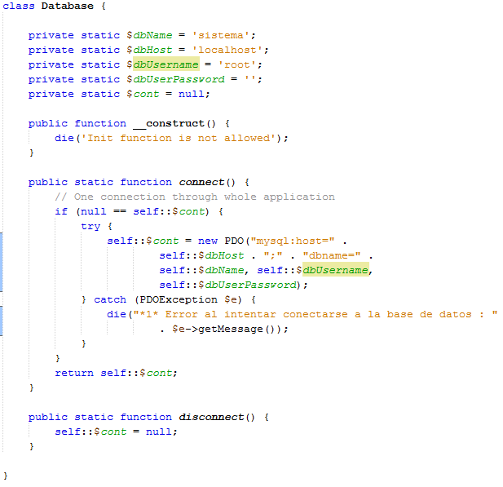

Asignar los parámetros:

* *dbName*
* *dbHost*
* *dbUsername*
* *dbUserpassword*

1. Subir todos los archivos al host.

# Estructura de la base de datos

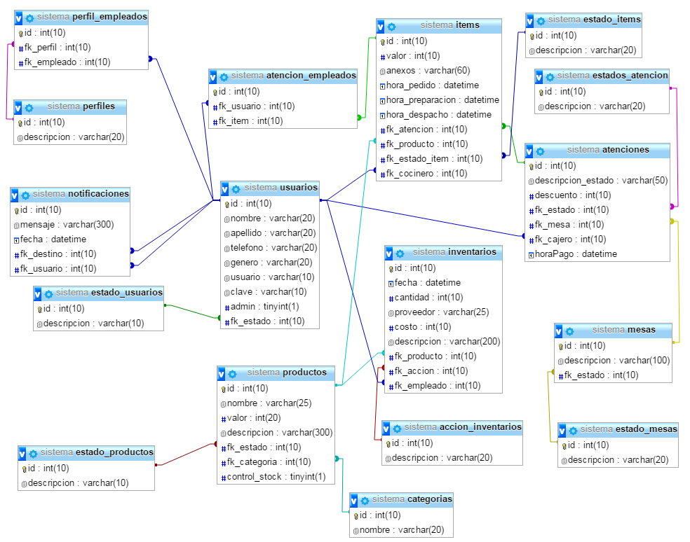

**Vista reducida**

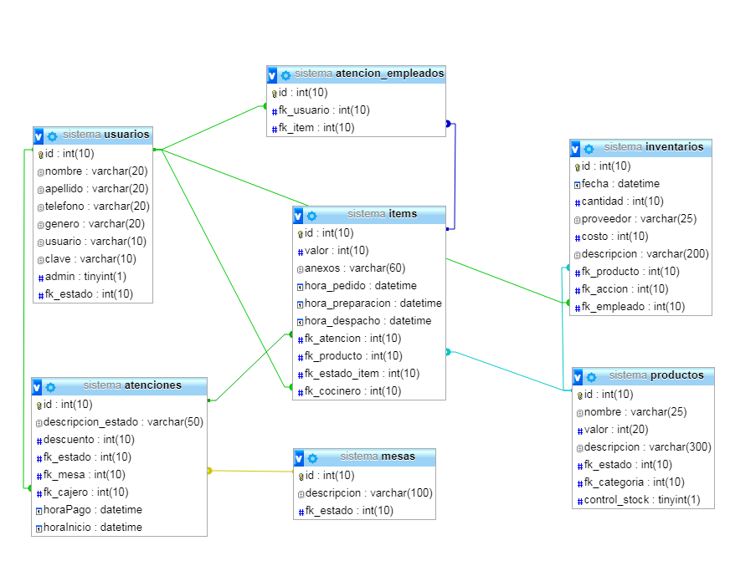

# Seguridad

**Consultas PDO**

